ДОКЛАД
за резултатите от Междинната оценка за изпълнението на Регионалния план за развитие 2014-2020 г. на Югоизточен район
от ниво 2
2017

Съдържание
Списък на графиките и таблиците iv
Списък на използваните съкращения v
I. ВЪВЕДЕНИЕ 6
1. Общи положения 6
2. Методика за оценка напредъка на изпълнението на РПР на ЮИР 7
II. ПЪРВОНАЧАЛНИ РЕЗУЛТАТИ ОТ ИЗПЪЛНЕНИЕТО НА РПР НА ЮИР 9
1. Рамка за изпълнение на целите и приоритетите за регионално развитие в ЮИР 9
2. Промени в социалното и икономическото развитие на ЮИР и съответствие на РПР с тях 12
3. Степен на постигане на целите на РПР на ЮИР 14
4. Принос към постигане целите на Стратегия "Европа 2020" 15
5. Ефективност и ефикасност на финансовите инструменти и използваните ресурси за изпълнение на РПР 18
III. ИЗВОДИ И ПРЕПОРЪКИ 21
1. Обобщена оценка за изпълнението на РПР на ЮИР 21
2. Актуализация на РПР на ЮИР 24
3. Препоръки за подготовка за следващия програмен период след 2020 г. 26
Източници и референтни документи 28

Списък на графиките и таблиците
графика 1. Взаимовръзки между целите и приоритетите на РПР на ЮИР 9
графика 2. Динамика на растежа на БВП за периода 2005-2016 г. и прогнозни данни за 2017-2020 г. 12
графика 3. Ръст на БВП за периода 2000-2015 г. на национално ниво, (млн. лв.) и принос на районите от ниво 2, % 12
графика 4. Коефициент на заетост на населението на възраст 20-64 г., % 15
графика 5. Коефициент на заетост на населението на възраст 55-64 г., % 15
графика 6. Инвестиции в научноизследователска и развойна дейност, % от БВП 16
графика 7. Дял на преждевременно напусналите образователната система (на възраст 18-24 г.), % 16
графика 8. Дял на 30-34 годишните със завършено висше образование, % 16
графика 9. Население в риск от бедност или социално изключване, хил. души 16
графика 10. Договорени и изплатените средства (ОП и ПРСР) общо и по области и сравнение с предвижданията на РПР на ЮИР, октомври 2017 18
графика 11. Концентрация на ресурси в ЮИР – по програми, млн. лв., октомври 2017 19

таблица 1. Степен на постигане на заложеното изменение на специфичните индикатори и степен на изпълнение на приоритети (СИП), въз основа на постигнатото изменение на специфичните индикатори 8
таблица 2. Степен на постигане на целите (СПЦ), въз основа на степента на изпълнение на приоритетите 8
таблица 3. Степен на постигане на целите на ключовите индикатори, съответно принос към националните цели на Стратегията на ЕС "ЕВРОПА 2020" 8
таблица 4. Степен на постигане на целите на ключовите индикатори 13
таблица 5. Степен на изпълнение на Стратегическите цели и техните приоритети, въз основа на постигнатото изменение на специфичните индикатори 14
таблица 6. Принос на РПР към постигането на националните цели на Стратегията на ЕС "ЕВРОПА 2020" 16
таблица 7. Степен на постигане на целите на РПР на ЮИР към 2015 г. 22

Списък на използваните съкращения
БВП | Брутен вътрешен продукт
БДС | Брутна добавена стойност
ЕК | Европейска комисия
ЕЗФРСР | Европейски земеделски фонд за развитие на селските райони
ЕСФ | Европейски социален фонд
ЕС | Европейски съюз
ИСУН 2020 | Информационна система за управление и наблюдение на средствата от ЕС в България 2020
ЕФР | Европейски фонд за рибарство
ЕФРР | Европейския фонд за регионално развитие
ЗРР | Закон за регионалното развитие, приет 2008 г., последни изменения и допълнения, ДВ. бр.13 от 2017 г.
КФ | Кохезионен фонд
НСРР | Национална стратегия за регионално развитие 2012-2022 г.
ОСР | Областна стратегия за развитие
ОПР | Общински план за развитие
ОПДУ | ОП "Добро управление" 2014-2020 г.
ОПИК | ОП "Иновации и конкурентоспособност" 2014-2020 г.
ОПОС | ОП "Околна среда" 2014-2020 г.
ОПРЧР | ОП "Развитие на човешките ресурси" 2014-2020 г.
ОПРР | ОП "Региони в растеж" 2014-2020 г.
ОПТТИ | ОП "Транспорт и транспортна инфраструктура" 2014-2020 г.
ПРСР | Програма за развитие на селските райони 2014-2020 г.
ПМДР | Програма за морско дело и рибарство 2014-2020 г.
РПР | Регионален план за развитие
РСР | Регионален съвет за развитие
СЦР | Северен централен район от ниво 2
СЗР | Северозападен район от ниво 2
СИР | Североизточен район от ниво 2
СР | Съвет за развитие при Министерския съвет
ЮЗР | Югозападен район от ниво 2
ЮИР | Югоизточен район от ниво 2
ЮЦР | Южен централен район от ниво 2

ВЪВЕДЕНИЕ

Общи положения
Регионалният план за развитие на Югоизточен район от ниво 2 за периода 2014-2020 г. [РПР на ЮИР] е приет с Решение № 458 на Министерския съвет от 01.08.2013 г. Териториалният обхват на Югоизточния район от ниво 2 [ЮИР] включва областите Бургас, Сливен, Стара Загора и Ямбол.
Междинната оценка за изпълнението на РПР на ЮИР е изготвена във връзка с разпоредбата на чл. 33, ал. 1 от Закона за регионалното развитие [ЗРР]. Съгласно ал. 2 на чл. 33 от ЗРР междинната оценка на РПР на районите от ниво 2 включва:
- оценка на първоначалните резултати от изпълнението;
- оценка на степента на постигане на съответните цели;
- оценка на ефективността и ефикасността на използваните ресурси;
- изводи и препоръки за изпълнението на РПР за периода до 2020 г.
Законът дефинира държавната политика за регионално развитие, като създаваща условия за балансирано и устойчиво интегрирано развитие на районите и общините и обхващаща система от нормативно регламентирани документи, ресурси и действия на компетентните органи, насочени към:
- намаляване на междурегионалните и вътрешнорегионалните различия в степента на икономическото, социалното и териториалното развитие;
- осигуряване на условия за ускорен икономически растеж и високо ниво на заетост;
- развитие на териториалното сътрудничество.
Изпълнението на РПР се отчита чрез годишните доклади за наблюдението на изпълнението на РПР на основата на данните от системата за наблюдение и оценка на регионалния план за развитие. Наблюдението на изпълнението на РПР се осъществява от съответните Регионални съвети за развитие [РСР].
В периода на изпълнение на РПР на ЮИР 2014-2020 г. са изготвени три годишни доклада за наблюдението на изпълнението на РПР, съответно за 2014, 2015 и 2016 г.

Методика за оценка напредъка на изпълнението на РПР на ЮИР
За целите на оценката е разработена методика, която определя методите и съответните източници на информация, както и критериите за оценка на изпълнението на РПР. Разработена е петстепенна оценъчна скала за оценка на степента на:
- постигане на ключовите показатели на макро ниво и на степента на постигане на показателите по цели на Стратегията Европа 2020 на регионално ниво и приноса на ЮИР за постигане на националните цели;
- постигане на заложените междинни стойности на индикаторите за изпълнение (специфични индикатори);
- постигане на глобалните екологични цели и на възможността за постигане на целевите стойности в края на периода – оценка на реалистичността на заложените целеви стойности.
Оценени са причините за надхвърляне/непостигане на заложените междинни стойности на индикаторите за изпълнение, както и възможността за постигане на целевите стойности в края на периода – оценка на реалистичността на заложените целеви стойности.
Конструирани са индекси на постигане на приоритетите и целите на РПР:
- Индекс на постигане по приоритети – отразява степента на постигане на заложеното изменение на специфичните индикатори за изминалото време;
- Индекс на постигане на целите – отразява степента на постигане на заложеното изменение на стойностите на ключови индикатори и цели на регионално ниво по Стратегията Европа 2020 за оценявания период.
За целите на оценката на ефикасността е използван конструирания индекс на ефикасност – използван финансов ресурс към степен на постигане на целевите стойности (процент на постигане на заложеното изменение) по приоритети и на общо ниво на ключови индикатори и цели по Стратегията Европа 2020.
Индексите също се групират в петстепенни оценъчни скали. За целите на оценката са използвани следните оценъчни скали и категории:
таблица 1. Степен на постигане на заложеното изменение на специфичните индикатори и степен на изпълнение на приоритети (СИП), въз основа на постигнатото изменение на специфичните индикатори
Скала | Дефиниция | Степен на изпълнение на приоритети
5 ⬆ | Постигната междинна цел на индикатор над 125 | Напредък, значително над планирания по изпълнение на приоритета/целта
4  | Постигната междинна цел на индикатор между 110 и 125% | Напредък над планирания по изпълнение на приоритета/целта
3 ➔ | 100% (между 90 и 110%) постигната междинна цел на индикатор | Постигнат планиран напредък по изпълнение на приоритета/целта
2 ⬆ | Постигната междинна цел на индикатор между 50 и 90% | Задоволителен напредък по изпълнение на приоритета/целта
1  | Постигната междинна цел на индикатор между 10 и 50% | Ограничен напредък по изпълнение на приоритета/целта
0 ➔ | Постигната междинна цел на индикатор между 0 и 10% | Без напредък по изпълнение на приоритета/целта
таблица 2. Степен на постигане на целите (СПЦ), въз основа на степента на изпълнение на приоритетите
5 ⬆ | Напредък, значително над планираното по целта
4  | Напредък над планираното по целта
3 ➔ | Постигнат планиран напредък по целта
2 ⬆ | Задоволителен напредък по постигането на целта
1  | Ограничен напредък по постигането на целта
0 ➔ | Без напредък по постигането на целта
таблица 3. Степен на постигане на целите на ключовите индикатори, съответно принос към националните цели на Стратегията на ЕС "ЕВРОПА 2020"
5 ⬆ | Постигнат планиран принос, значително над планирания
4  | Постигнат планиран принос над планирания
3 ➔ | Постигнат планиран принос
2 ⬆ | Задоволителен принос
1  | Ограничен принос
0 ➔ | Без принос
При изготвянето на междинната оценка са използвани последните актуални данни за основните индикатори на национално и регионално ниво към края на 2016 г. Последните налични данни за разгледаните индикатори на областно ниво са за 2015 и 2016 г.

ПЪРВОНАЧАЛНИ РЕЗУЛТАТИ ОТ ИЗПЪЛНЕНИЕТО
НА РПР НА ЮИР

Рамка за изпълнение на целите и приоритетите за регионално развитие в ЮИР

Цели и приоритети за регионално развитие на ЮИР
Визията, определена в РПР на ЮИР е "Югоизточен район – привлекателно място за живот и бизнес, със съхранено природно и културно наследство, ефективно използващ своя потенциал за постигане на устойчиво и балансирано социално-икономическо развитие със затвърждаване на традициите си в туризма и енергетиката".
РПР на ЮИР определя четири стратегически цели за развитието на района, конкретизирани чрез дванадесет приоритета.
графика 1. Взаимовръзки между целите и приоритетите на РПР на ЮИР
Оценката на първоначалните резултати от изпълнението на РПР на ЮИР, степента на постигане на целите, както и ефективността на използваните ресурси е изготвена въз основа на анализ на информация от официални статистически източници (НСИ, ЕВРОСТАТ), Годишните доклади за изпълнение на наблюдение на изпълнението на РПР на ЮИР (2014-2020) за 2014, 2015 и 2016 г., данни от Информационната система за управление и наблюдение на средствата от ЕС н България 2020 (ИСУН 2020) и Интегрираната система за администриране и контрол (ИСАК), както и данни, публикувани на интернет страниците на Програмите за териториално сътрудничество 2014-2020.
В РПР на ЮИР са определени индикативните финансови ресурси за изпълнение на плана за периода 2014-2020 г. в размер на 1 983,1 млн. лв., като от структурните инструменти на ЕС, е предвиден принос от ЕФРР в размер на 851,51 млн. лв., от други фондове на ЕС – 659,8 млн. лв., от национално публично финансиране – 369 млн. лв., частно финансиране – 102,7 млн. лв. Не е предвидено участие на други финансови инструменти.
За мерките, реализирани със средства от държавния бюджет и бюджетите на общините, свързани с политиката за регионално развитие, в периода 2014-2016 г. липсва систематизирана информация, която да позволява тяхното обвързване с целите и приоритетите на РПР на ЮИР. Частично, такава информация е събрана чрез Годишните доклади за наблюдение на изпълнението на РПР на ЮИР, като тя е отразена при оценката на напредъка по изпълнение на отделните приоритети чрез съответните специфични индикатори.
При оценка на степента, в която са постигнати междинните цели (2015 г.) на специфичните индикатори на РПР на ЮИР е използвана информация от Годишните доклади за наблюдение на изпълнението за 2014, 2015 и 2016 г. Предвид това, че за множество от специфичните индикатори, Годишните доклади представят информация за проекти и мерки, осъществявани през периода до 2016 г. с финансов ресурс на програмите 2007-2013 г., за целите на оценката е извършвана верификация на данните за индикаторите по приоритети с цел отразяване на проектите, финансирани в рамките на оценявания период, т.е. от 2014 г. – както от ЕС фондове, така и от национален и местни бюджети (при налични данни в годишните доклади за изпълнение).
Орган за провеждане на държавната политика за регионално развитие в ЮИР е РСР на ЮИР.

Прилагане принципа на партньорство
Осъществява се координация и взаимодействие между членовете на РСР, членовете на РКК и Секретариата на РСР. Подобрено е взаимодействието с централните и териториалните структури на изпълнителната власт при изпълнението на решенията на РСР.
С проведените съвместни заседания на РСР и РКК е подобрена координацията между областите, общините, министерствата и социално-икономическите партньори за ефективно и ефикасно провеждане на държавната политика на територията на района, посредством адекватно планиране, изпълнение, наблюдение и оценка на стратегическите и планови документи на национално, регионално и местно нива, касаещи регионалното развитие и опазването на околната среда в ЮИР.

Наблюдение и оценка на изпълнението на РПР на ЮИР
В съответствие с предвижданията на НСРР системата от индикатори за наблюдение и оценка на РПР на ЮИР се състои от две основни групи индикатори – предварително установени в национални и европейски стратегически документи (Стратегия "Европа 2020", макроикономическите критерии към НСРР, глобалните цели за опазване и възстановяване на околната среда) и специфични индикатори за наблюдение на отделните приоритети на плана. Част от специфичните индикатори са дефинирани нееднозначно и/или за тяхното изпълнение е трудно да бъде събрана достоверна информация без да бъдат извършвани прекомерни разходи. Необходимо е прецизиране на конкретни индикатори, както и на подхода за определяне на базова и целеви стойности за някои от тях.
Анализът на определените междинни и крайни цели на ключовите индикатори за изпълнение на РПР на ЮИР показва, че е прилаган амбициозен подход при определяне на целевите стойности на ключовите индикатори, което се отразява и на степента на изпълнение на заложените цели.

Промени в социалното и икономическото развитие на ЮИР и съответствие на РПР с тях
Социалното и икономическото развитие на ЮИР през периода 2014-2017 г. се характеризира с положителна промяна на ключовите макроикономически индикатори. Това се дължи основно на общата динамика на развитието на страната след 2012 г., изразяваща се в нарастване на БВП с темпове по-бързи от средните за ЕС, които, макар и частично, възстановяват в известна степен растежа от преди 2009 г. Прогнозните данни потвърждават, че до 2020 г. темпът на растеж на БВП на страната се очаква да бъде по-бърз от средния за ЕС 28.
графика 2. Динамика на растежа на БВП за периода 2005-2016 г. и прогнозни данни за 2017-2020 г.
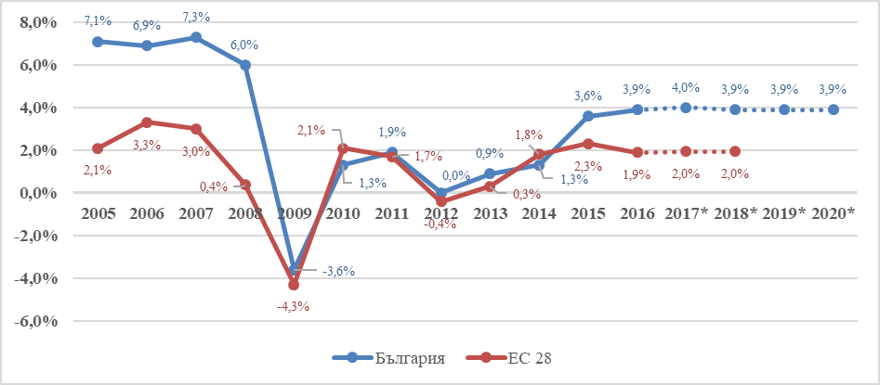
Източници: НСИ, ЕВРОСТАТ, ЕК Генерална дирекция "Икономически и финансови въпроси"
графика 3. Ръст на БВП за периода 2000-2015 г. на национално ниво, (млн. лв.) и принос на районите от ниво 2, %
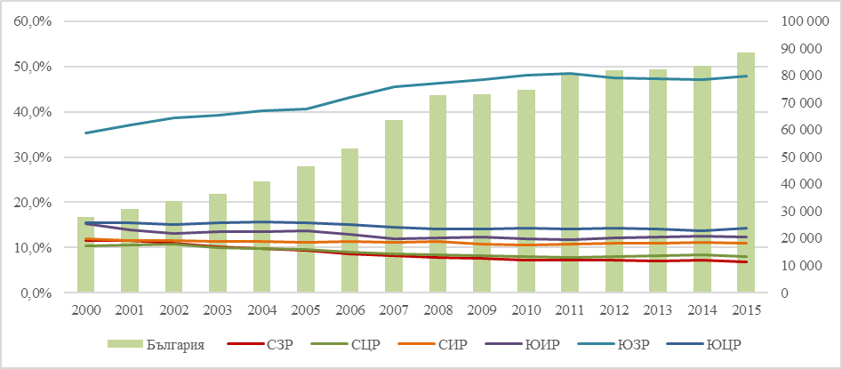
Източник: НСИ, ЕВРОСТАТ
В периода 2010-2015 г. приносът на ЮИР в общия БВП нараства минимално с 0,3%, като с това е преодоляна тенденцията за намаляването му, регистрирана в периода 2004-2009 (намаление от 1,2%). През 2015 г. приносът е 12,2%, което нарежда района на трето място трети след ЮЗР и ЮЦР. ЮИР единствен не постига междинната целева стойност за 2015 г. за показателя БВП на глава от населението. Причината за това е амбициозното планиране при нейното определяне. Въпреки това, постигнатата стойност от 10 256 лв. на глава от населението е малко под целевата (10 600 лв.), а ръстът спрямо базовата 2010 г. е 34,5%, най-висок спрямо останалите райони.
Коефициентът на икономическа активност е неустойчив, като през 2013 и 2014 г. намалява спрямо стойността през 2012 г. През 2015 г. достига 52,7% или по-високо от междинната целева стойност на индикатора (52,1%). Активността остава по-ниска с 2 процентни пункта и от средното за страната. Динамиката през разглеждания период определя поставената цел 2020 като амбициозна.
Коефициентът на безработица намалява съществено след 2013 г. и през 2015 г. достига 10,4% при 9,1% средно за страната. Стойността за 2015 г. остава по-висока от междинната целева стойност за 2015 г. от 7%, но през 2016 г. намалява до 7,9%. Въпреки това определената цел 2020 (5%) остава амбициозна.
Общият доход на лице от домакинство нараства съществено в периода 2011-2016 г., като стойността за 2015 г. от 4 707 лв. е по-висока от междинната целева стойност, а стойността за 2016 г. – 4 907 лв. значително се доближава до цел 2020 (5 050 лв.).
Въпреки динамичния растеж след 2011 г., общата перспектива за развитието на ЮИР след 2011 г. разкрива ограничен потенциал за постигане на целта от 64% дял на БВП на човек от населението от средната стойност за ЕС 28 през 2020 г. Тази цел 2020 отново е най-амбициозно определената в сравнение с останалите райони в страната.
таблица 4. Степен на постигане на целите на ключовите индикатори
Ключови индикатори | Степен на постигане на заложеното изменение – цел 2015 г. | Принос към постигане на целите на ключовите индикатори
БВП на човек от населението, лв. | 2 ⬆ | Задоволителен принос
Дял на БВП на човек от населението от средната стойност на ЕС 28, % | 1  | Ограничен принос
Коефициент на безработица на населението на 15 и повече навършени години, % | 1  | Ограничен принос
Коефициент на икономическа активност на населението на 15 и повече навършени години, % | 5 ⬆ | Постигнат планиран принос, значително над планирания
Общ доход на лице от домакинство, лв. | 5 ⬆ | Постигнат планиран принос, значително над планирания

Степен на постигане на целите на РПР на ЮИР
Напредъкът по изпълнение на отделните приоритети на РПР на ЮИР е оценен въз основа на постигане целите на съответните специфични индикатори. Степента на постигане на стратегическите цели е оценена въз основа на напредъка по техните приоритети. В допълнение е оценен и приноса на изпълнението на плана към постигане на показателите по Европа 2020.
таблица 5. Степен на изпълнение на Стратегическите цели и техните приоритети, въз основа на постигнатото изменение на специфичните индикатори
 | Средно за приоритет – скала | Средно за цел
Стратегическа цел 1: Икономическо сближаване на ЮИР на междурегионално и вътрешнорегионално ниво посредством използване на собствения потенциал на района в условията на щадящо околната среда развитие |  | 3 ➔
Приоритет 1. Повишаване конкурентоспособността на регионалната икономика и подкрепа за малкия и средния бизнес в ЮИР | 3 ➔
Приоритет 2. Развитие на устойчиви форми на туризъм и на културните и творческите индустрии в ЮИР | 4 
Приоритет 3. Развитие на инфраструктурата за опазване на околната среда в ЮИР | 5 ⬆
Стратегическа цел 2: Социално сближаване и намаляване на междуобластните неравенства в ЮИР чрез инвестиции в човешките ресурси и подобряване на социалната инфраструктура |  | 3 ➔
Приоритет 1. Подобряване на достъпа до образователни, здравни, социални, културни услуги и развитие на спортната инфраструктура в ЮИР | 2 ⬆
Приоритет 2. Подобряване на качествените характеристики и конкурентоспособността на човешките ресурси в ЮИР | 3 ➔
Приоритет 3. Укрепване на административния капацитет на местните и регионалните власти в ЮИР | 3 ➔
Стратегическа цел 3: Развитие и подобряване на териториалното сближаване на ЮИР чрез използване на различните форми на териториалното сътрудничество – трансгранично, транснационално и междурегионално |  | 3 ➔
Приоритет 1. Развитие на трансграничното сътрудничество и мобилизиране потенциала на периферните гранични територии в ЮИР | 2 ⬆
Приоритет 2. Развитие на междурегионално и транснационално сътрудничество в помощ на постигане на стратегическите цели за развитие на ЮИР | 3 ➔
Приоритет 3. Опазване българската акватория на Черно море и развитие на морското дело и рибарството в ЮИР | 5 ⬆
Стратегическа цел 4: Балансирано териториално развитие на ЮИР чрез укрепване на градовете-центрове, подобряване свързаността в района и качеството на средата в населените места |  | 4 
Приоритет 1. Интегрирано развитие на градовете в ЮИР и подобряване качеството на градската среда | 4 
Приоритет 2. Подобряване свързаността на ЮИР в национален и международен план | 5 ⬆
Приоритет 3. Подобряване качеството на живот в селските райони | 0 ➔

Принос към постигане целите на Стратегия "Европа 2020"
Изпълнението на РПР следва да допринася изпълнението на поетите от България национални ангажименти по отношение постигане целите на Стратегията "Европа 2020”. Дефинираните индикатори обективно измерват напредъка при реализацията на най-важния стратегически документ на ниво ЕС и до голяма степен отразяват и постигането на стратегическите цели на РПР. За тяхното проследяване НСРР определя техните целеви стойности на регионално ниво.
графика 4. Коефициент на заетост на населението на възраст 20-64 г., % | графика 5. Коефициент на заетост на населението на възраст 55-64 г., %
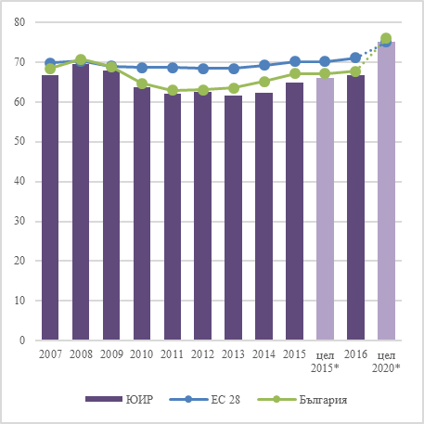 | 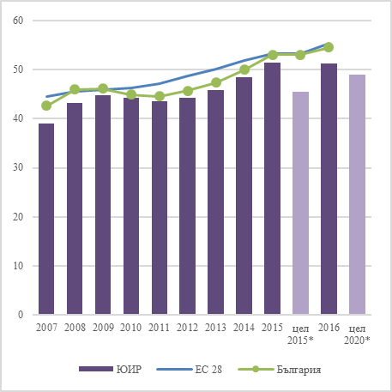
графика 6. Инвестиции в научноизследователска и развойна дейност, % от БВП | графика 7. Дял на преждевременно напусналите образователната система (на възраст 18-24 г.), %
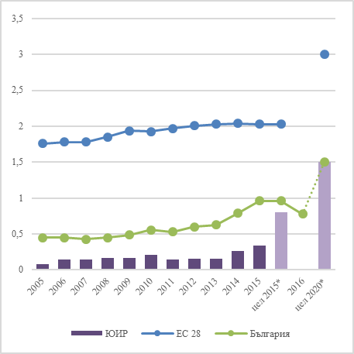 | 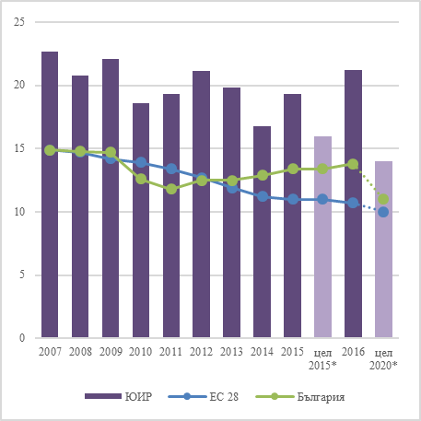
графика 8. Дял на 30-34 годишните със завършено висше образование, % | графика 9. Население в риск от бедност или социално изключване, хил. души
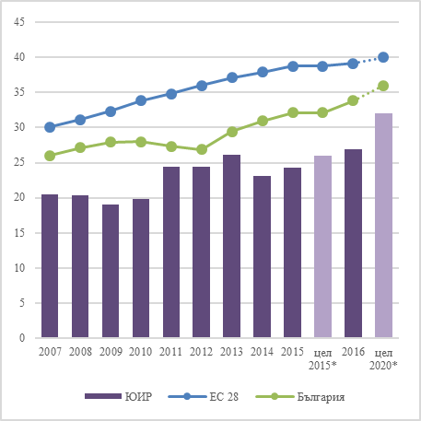 | 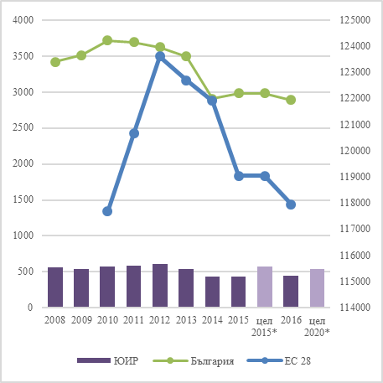
Източник: НСИ, ЕВРОСТАТ
таблица 6. Принос на РПР към постигането на националните цели на Стратегията на ЕС "ЕВРОПА 2020"
Индикатори "Европа 2020" | Степен на постигане на заложеното изменение – цел 2015 г. | Принос на РПР към постигането на националните цели
Коефициент на заетост на населението на възраст 20-64 навършени години, % | 2 ⬆ | Задоволителен принос
Коефициент на заетост на населението на възраст 55-64 г. | 5 ⬆ | Постигнат планиран принос, значително над планирания
Инвестиции в научноизследователска и развойна дейност, % от БВП | 1  | Ограничен принос
Дял на преждевременно напусналите образователната система (на възраст 18-24 г.), % | 0 ➔ | Без принос
Дял на 30-34 годишните със завършено висше образование, % | 0 ➔ | Без принос
Население в риск от бедност или социално изключване, хил. души | 5 ⬆ | Постигнат планиран принос над планирания
Инвестициите в научноизследователска и развойна дейност, като % от БВП, се увеличават в периода от 2011 г., като по-значителен е техния ръст през 2014 и 2015 г. Напредъкът по постигане на междинната цел за 2015 г. на регионално ниво е малко над 40%, с което приносът за изпълнението на Стратегическа цел 1 на РПР на ЮИР е ограничен. Следва да се отчете, че част от тази положителна тенденция се дължи на реализацията на жизнеспособни иновационни проекти, чието изпълнение, финансирано чрез ОПИК, ще окаже положително влияние върху икономиката на района. За постигане на целевата стойност на индикатора за 2020 г. е необходима целенасочена подкрепа.
Коефициентът на заетост на населението на възраст 20-64 навършени години нараства след 2013 г., но успява да достигне заложената междинна цел за 2015 г. през 2016 г. Въпреки ръста в заетостта, съответстващ на средното за страната, потенциалът за постигане на целевата стойност на индикатора за 2020 г. е сравнително ограничен, предвид нейната амбициозност.
Коефициентът на заетост на населението на възраст 55-64 г. нараства след 2011 г., като ръстът е по-значителен през 2014 и 2015 г. Целевата стойност на индикатора за 2015 г. е надхвърлена значително, както и тази за 2020 г.
Промените в дела на преждевременно напусналите образователната система (на възраст 18-24 г.) са разнопосочни на годишна база с нарастване до 2014, като се регистрира повишение през 2015 и 2016 г. Междинната целева стойност на индикатора за 2015 г. не е постигната, а предвид тенденцията на национално ниво за слабо повишаване на дела, потенциалът за постигане на целевата стойност за 2020 г. е ограничен.
Нарастването на дела на 30-34 годишните със завършено висше образование също е неустойчиво като тенденция. Междинната цел на индикатора за 2015 г. (26) е надхвърлена през 2016 г. (26,9). Предвид нарастването на стойността, потенциалът за постигане на целевата стойност за 2020 г. е умерен.
Делът на населението в риск от бедност или социално изключване намалява след 2012 г., като междинната цел за 2015 г., както и цел 2020 са постигнати.
За да бъде постигнат планирания принос в изпълнението на национални ангажименти по отношение постигане целите на Стратегията Европа 2020 е необходимо планираните мерки и финансови ресурси да бъдат осъществени в значителна степен в обхвата на плановия период.
Към момента, НСИ не проследява на ниво NUTS2 промените на индикаторите по целите 20/20/20 по отношение на климата и енергийното потребление, както и дела на застрашените от бедност. В тази връзка не могат да бъдат посочени източници на достоверна информация за проследяването им и съответно не са включени в междинната оценка на РПР на ЮИР.

Ефективност и ефикасност на финансовите инструменти и използваните ресурси за изпълнение на РПР
Оценено е съответствието на договорените средства по програмите, финансирани от фондовете на ЕС с планираните необходими финансови ресурси за изпълнението на РПР на ЮИР.
графика 10. Договорени и изплатените средства (ОП и ПРСР) общо и по области и сравнение с предвижданията на РПР на ЮИР, октомври 2017
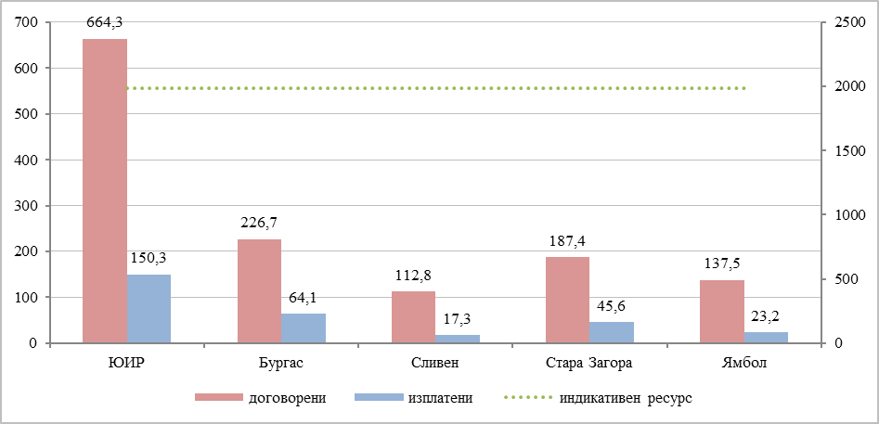
Източник: ИСУН2020, ИСАК
графика 11. Концентрация на ресурси в ЮИР – по програми, млн. лв., октомври 2017
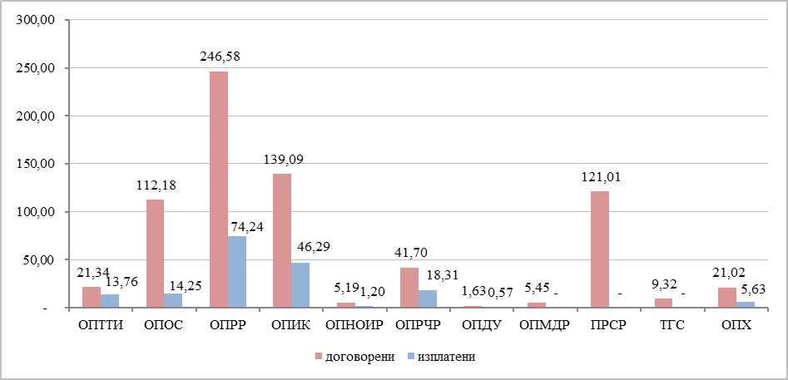
Източник: ИСУН2020, ИСАК
Към м. октомври 2017 г. договорените средства по програми, финансирани от фондовете на ЕС представляват 33,5% от планираните индикативни финансови ресурси за осъществяване на целите на РПР на ЮИР за периода 2014-2020 г. Частните средства в това договорено финансиране са 67,1 млн. лв. (61,8 млн. лв. – ОПИК и ОПРЧР и 5,3 млн. лв. по ПРСР), което представлява 65,3% от планираните частни ресурси в размер на 102,7 млн. лв. Това предоставя необходимостта от значителни усилия за осигуряване на необходимите средства за постигане на поставените цели. Прогнозата за постигане на планираните нива на финансов ресурс е "умерено положителна", предвид предстоящото стартиране на значителна част от мерките по оперативните програми и ПРСР, както и приносът на националното публично участие – национален и местни бюджети.
Делът на договорените в ЮИР средства по области е разпределен по следния начин: Бургас – 34,1%, Стара Загора – 28,2%, Ямбол – 20,7%, Сливен – 17%. Разпределението на дела на средствата, които са изплатени (от общата сума на договорените в ЮИР) е съответно Бургас – 11,8%, Стара Загора – 8,4%, Ямбол – 4,3%, Сливен – 3,2%.
Основен дял във финансирането на мерките за изпълнение на РПР на ЮИР към момента на междинната оценка имат ОПРР (34%), ОПИК (19,2%), ОПОС (15,5%) и ПРСР (16,7%). Значим е делът на договореното финансиране и по ОПРЧР (5,6%).
Приносът на оперативните програми, финансирани от ЕФРР, ЕСФ, КФ и ЕЗФРСР за изпълнението на приоритетите на РПР на ЮИР е оценен въз основа на информацията за на договорените и изплатените финансови ресурси по източници спрямо целите на плана. За мерките, свързани с изпълнението на РПР на ЮИР в периода 2014-2017 г., реализирани със средства от държавния бюджет, от бюджетите на общините, от международни финансови институции, както и за частните инвестиции (извън съфинансирането по ОП), липсва систематизирана информация, която да позволява тяхното обвързване с целите и приоритетите на плана.
От обемът на договорените средства по оперативните програми и ПРСР (ЕС и национално съфинансиране) – 664 млн. лв., може да бъде направен извод, че за постигане на общия размер на средствата за реализация на РПР на ЮИР за периода до 2020 г., са необходими целенасочени усилия.
Към началото на октомври 2017 г. в ЮИР са договорени 8,1% от договорените средства по Оперативни програми. 27,7% от договорените средства са сертифицирани и изплатени.
Относително началния етап в реализацията на мерките по оперативните програми, съфинансирани от ЕС и представените данни, показват, че основните финансови ресурси в периода от началото на 2014 г. до м. октомври 2017 г. са договорени след края на 2015 г. В този смисъл, степента на изпълнение на междинните целеви стойности към 2015 г. на всички типове индикатори за наблюдение на РПР следва да се разглежда като ефект от провежданата в предходния период политика за регионално развитие и съответно от мерките, осъществявани след края на периода 2007-2013 г.
Към октомври 2017 г. налице е тенденция за концентрация на финансовите ресурси за изпълнение на мерки и дейности, свързани със Стратегически цели 1 и 2 на РПР на ЮИР, в чийто обхват попадат основните инфраструктурни проекти, градското развитие, като и тези свързани с развитието на насърчаване на икономика на иновациите и развитие на инфраструктурата за опазване на околната среда.

ИЗВОДИ И ПРЕПОРЪКИ

Обобщена оценка за изпълнението на РПР на ЮИР
Визията и главната цел, определени в РПР на ЮИР остават актуални. Рамката на стратегическите цели и определените приоритети, като цяло съответстват на проблемите и нуждите на ЮИР. Същевременно е необходимо да бъде установено съответствието на стратегическата рамка за развитие на ЮИР с тематичните области на интервенции по ОП за 2014-2020 г., както и определяне на механизъм за обвързване с целите и приоритетите на плана на мерките, реализирани със средства от държавния бюджет и от бюджетите на общините.
Обобщението на анализа на показателите за изпълнението на стратегическите цели на РПР на ЮИР показва, че:
- Промените в демографския профил на ЮИР имат устойчива тенденция за намаляване на населението – в периода 2008-2016 г. намалението е с 12,9%. Според прогнозите на НСИ, се очаква броят на населението на ЮИР към 2020 г. да бъде 1 030 556 души, а през 2030 г. – 979 079 души или с 6.4% по-малко от 2016 г. ЮИР съотвества на изискванията за обсобяване на район от ниво 2 според Регламент (ЕО) № 1059/2003 г.
- Броят на населенето на област Ямбол (122 276 души) не отговаря на изискванията на Регламент (ЕО) № 1059/2003 г., според който населението в административните единици от ниво 3,следва да бъде най-малко 150 000 души.
- Социалното и икономическото развитие на ЮИР през периода 2014-2017 г. се характеризира с положителна промяна на ключовите макроикономически индикатори.
- В периода 2010-2015 г. приносът на ЮИР в общия БВП нараства минимално, но с това е преодоляна тенденцията за намаляването му, регистрирана в периода 2004-2009. През 2015 г. приносът е 12,2%, което нарежда района на трето място трети след ЮЗР и ЮЦР. ЮИР единствен не постига междинната целева стойност за 2015 г. за показателя БВП на глава от населението. Причината за това е амбициозното планиране при нейното определяне. Въпреки това, постигнатата стойност е малко под целевата, а ръстът спрямо базовата 2010 г. е 34,5%, най-висок спрямо останалите райони.
- За периода 2010-2015 г. се наблюдава ограничен напредък в преодоляването на вътрешнорегионалните различия в ЮИР. Ограничена положителна тенденция се наблюдава по отношение на безработицата и заетостта. Различията по отношение на БВП на глава от населението се увеличават, което се дължи на намалението на показателя на област Сливен спрямо 2011 г., както и на значителния растеж в област Стара Загора. Устойчиво нараства стойността в област Ямбол. Различията в размера на средна годишна заплата на наетите лица по трудово и служебно правоотношение се увеличават в сравнение с 2008 г., като най-съществено е нарастването на показателя в област Стара Загора. В област Бургас расте с по-бавни темпове от средните за страната.
таблица 7. Степен на постигане на целите на РПР на ЮИР към 2015 г.
Цели на РПР на ЮИР | Индекс на постигане на целите
Стратегическа цел 1: Икономическо сближаване на ЮИР на междурегионално и вътрешнорегионално ниво посредством използване на собствения потенциал на района в условията на щадящо околната среда развитие | 3 ➔
Стратегическа цел 2: Социално сближаване и намаляване на междуобластните неравенства в ЮИР чрез инвестиции в човешките ресурси и подобряване на социалната инфраструктура | 3 ➔
Стратегическа цел 3: Развитие и подобряване на териториалното сближаване на ЮИР чрез използване на различните форми на териториалното сътрудничество – трансгранично, транснационално и междурегионално | 3 ➔
Стратегическа цел 4: Балансирано териториално развитие на ЮИР чрез укрепване на градовете-центрове, подобряване свързаността в района и качеството на средата в населените места. | 4 
Постигнат е планирания напредък по реализацията на приоритетите, чрез които се реализира Стратегическа цел 1, чрез което е постигнат и планирания напредък по нея. Напредък над и значително над планираното е налице в областта на туризма и развитието на инфраструктурата за опазване на околната среда. Нарастването на инвестициите и персонала, зает с НИРД също допринасят за напредъка в развитието на конкурентоспособна икономика. Потенциалът за повишаване на конкурентоспособността на икономика в района до 2020 г. е значителен. Необходими са допълнителни усилия, предвид наблюдавания ограничен напредък в преодоляването на вътрешнорегионалните различия в ЮИР за периода до 2015 г.
Постигнат е планирания напредък по Стратегическа цел 2. Въпреки това, за реализацията на наличния потенциал за постигане на целта до 2020 г., необходимо е да се насочи внимание към осъществяване на планираните инвестиции в изграждане и рехабилитация на здравната, социалната и културната инфраструктура. Необходимо е усилията да бъдат фокусирани върху продължаваща подкрепа за образованието и заетостта, като фактори за повишаване на произведената БВП и доходите в ЮИР.
Изпълнението на мерките по отделните приоритети на Стратегическа цел 3 се характеризира с разнороден напредък – задоволителен по Приоритет 3.1 чрез осъществяваните проекти/ инициативи за трансгранично сътрудничество и планиран и над планирания по Приоритет 3.2 и Приоритет 3.3. Това обуславя наличието на значителен потенциал за изпълнение на Стратегическа цел 3 в рамките на програмния период до 2020 г.
Изпълнението на мерките по Приоритет 4.1 на Стратегическа цел 4 се характеризира с напредък над планираното. Към момента се наблюдава изразен напредък в изпълнението на мерки, свързани с повишаване дела на населението в територии с интегрирано планиране и обслужвано на населението с подобрена транспортна и комуникационна свързаност в агломерационните ареали на големите градове. Напредъкът по изпълнението на Приоритет 4.2 е значително над планирания, постигнат чрез инвестиции в транспортна и комуникационна инфраструктура. Напредъкът по изпълнението на Приоритет 4.3 към момента не е регистриран предвид предстоящото стартиране на финансиращи програми в областта на подобряване качеството на живот в селските райони. Постигнатите резултати и предстоящото договаряне на средства за развитие на селските райони по ПРСР обуславя и наличието на потенциал за изпълнение на Стратегическа цел 4 в рамките на програмния период до 2020 г.
Предвид това, че договорените средства за изпълнение на мерките по РПР на ЮИР до октомври 2017 г. са над 33% от индикативната оценка на необходимите средства до 2020 г., може да бъде направена оценка, че за изпълнението на плана до края на 2020 г. са необходими допълнителни усилия. Договорените средства по оперативните програми и ПРСР (ЕС и национално съфинансиране) – 664 млн. лв., показват, че е налице потенциал за постигане на общия размер на средствата за реализация на РПР на ЮИР за периода до 2020 г.
В заключение, направеният анализ на изпълнението на РПР на ЮИР показва, че определената в него рамка на политиката за регионално развитие на ЮИР като цяло се изпълнява чрез инструментите на политиката за сближаване и съответното национално съфинансиране. Същевременно е ясна необходимостта от по-конкретно адресиране на бъдещите мерки към специфичните икономически и социални проблеми на района, в контекста на общите структурни предизвикателства пред развитието, свързани с конкурентоспособността на района и способността му да предложи привлекателна и устойчива среда за предприятията и местните жители – иновации, работещи институции, опростяване на бизнес средата, инфраструктура.

Актуализация на РПР на ЮИР
Данните от направената междинна оценка определят необходимостта от актуализация на РПР на ЮИР – налице са две от предпоставките, определени в чл. 19, ал. 1 от ППЗРР, а именно:
- налице са съществени промени в икономическите и социалните условия в ЮИР;
- налице са промени в свързаното национално законодателство, които следва да бъдат отразени в РПР на ЮИР.
Съгласно ППЗРР при актуализация на РПР на ЮИР за периода 2014-2020 г., следва да бъде разработен актуализиран документ за изпълнение на РПР на ЮИР за периода до 2020 г. Независимо от наличието на предпоставки за актуализация на РПР на ЮИР, следва да се отбележи, че тя не е приоритетна, тъй като част от посочените нови елементи, които следва да са включени в РПР, присъстват под една или друга форма в плана. За съобразяване на РПР с регионалната схема за пространствено развитие на ЮИР е необходимо тя да бъде разработена и утвърдена – към момента няма информация за напредъка в разработването на този документ. От друга страна, демографските промени определят необходимостта от извършване на промени в обхвата на районите от ниво 3, с оглед осигуряване на съответствие с изискванията на Регламент (ЕО) № 1059/2003 г.
В зависимост от избора на вариант за формиране на районите от ниво 2, предвид необходимостта от промени в СЦР и СЗР, могат да се наложат и съответни промени, които се отнасят и до ЮИР – териториалния обхват на районите от ниво 1. В този контекст е препоръчително усилията да бъдат съсредоточени върху устойчиво определяне на обхвата на районите от ниво 1, 2 и 3 – най-малко за целия следващ програмен период, осигуряване на съпоставимост на съответната статистическа информация за динамиката на индикаторите за социално-икономическото развитие, като база наблюдение и оценка на планираните мерки до 2020 г., така и за целите на планирането за новия програмен период. Разработването на регионалната схема за пространствено развитие следва да отчете новия обхват на районите от ниво 2.
В непосредствен план е препоръчително планиране и извършване на тематична/и оценка/и на РПР на ЮИР, включваща събиране и анализ/и на конкретни емпирични данни за локализация на установените проблеми, най-малко следните теми:
- Установяване на причините за относително високата безработица (по-висока от средното за страната) в областите Стара Загора и Бургас, въпреки динамиката в икономическото развитие.
- Анализ и оценка на причините за ниските нива на разходите за НИРД (0,34% през 2015 г. – значително по-малко от определената междинна цел за 2015 г. – 0.8% и предварителните данни за нетно намаляване на разходите за НИРД през 2016 г.), въпреки наличното финансиране и високия дял предприятия в ЮИР, в приоритетни сектори на Стратегията за интелигентна специализация – мехатроника, уелнес индустрия, както и нарастването на броя на персонала, зает с НИРД.
- Анализ и оценка на причините за намаляването на дела на хората между 30-34 г. с висше образование, въпреки наличието на университетски центрове в Стара Загора и Бургас и динамиката в икономическото развитие в двете области.
Целта на посочените тематична/и оценка/и е да идентифицира подходящи мерки за подкрепа, които осигуряват възможност за ефективна реализация на наличния потенциал за преодоляване на негативните тенденции.

Препоръки за подготовка за следващия програмен период след 2020 г.
Бялата книга за бъдещето на Европа и изготвените документи за размисъл, по-конкретно Документът за размисъл относно бъдещето на финансите на ЕС посочват, че ЕС с 27 държави членки (след оттеглянето на Обединеното кралство) ще се сблъска с множество предизвикателства в периода до 2025 г. и след това. Тези предизвикателства включват миграцията, контрола на външните граници, цифровата революция и глобализацията, както и намаляването на социалното и териториалното неравенство, иновациите, инфраструктурните инвестиции и прехода към нисковъглеродна икономика.
Ключов въпрос по отношение на политиката на сближаване е ограничаването на инвестициите извън по-слабо развитите и трансграничните региони. Обсъждат се варианти за териториалния обхват и инвестиционните приоритети, но и възможностите за по-добро прилагане на политиката на сближаване.
През май 2018 г. Комисията възнамерява да приеме предложението за многогодишната финансова рамка, последвано от предложения за политиката на сближаване за периода след 2020 г. Българската страна следва активно да участва в дискусиите при взимане на съответните решения, включително чрез създаване на тематични коалиции и партньорства.
Паралелно с дискусиите на ниво ЕС, през 2018 г. следва да стартира процеса на подготовка на стратегическите и програмните документи по политиката за регионално развитие, включващ:
- Промени в обхвата на районите от нива 2 и 3 (в зависимост от това, могат да се наложат и промени в районите от ниво 1) в Република България в контекста на Общата класификация на териториалните единици за статистически цели в Европейския съюз, съгласно Регламент (ЕО) № 1059/2003 г.;
- Приключване на етапа на планиране на пространственото развитие на територията на регионите от ниво 2, съгласувано и във взаимодействие със секторните стратегии;
- Изготвяне на тематични оценки, свързани с изпълнението на РПР на ЮИР и/или за конкретни мерки, които са планирани и/или се изпълняват с цел установяване на ефективни подходи за адресиране и преодоляване на вътрешно регионалните различия;
- Анализ и оптимизиране на структурата на стратегическите документи за регионално развитие на национално и регионално ниво;
- Разработване на стратегическите документи за регионално развитие на национално ниво и за районите от ниво 2 за периода след 2020 г.
Тези действия ще осигурят възможност за преодоляване или най-малко значително смекчаване на ефектите от актуалните предизвикателства, както и плавен преход между програмните периоди.
Източници и референтни документи
Регионален план за развитие на Северозападен район от ниво 2, приет с Решение № 459 на Министерския съвет от 01.08.2013 г.
Регионален план за развитие на Северен централен район от ниво 2, приет с Решение № 461 на Министерския съвет от 01.08.2013 г.
Регионален план за развитие на Североизточен район от ниво 2, приет с Решение № 460 на Министерския съвет от 01.08.2013 г.
Регионален план за развитие на Югозападен район от ниво 2, приет с Решение № 457 на Министерския съвет от 01.08.2013 г.
Регионален план за развитие на Южен централен район от ниво 2, приет с Решение № 462 на Министерския съвет от 01.08.2013 г.
Регионален план за развитие на Югоизточен район от ниво 2, приет с Решение № 458 на Министерския съвет от 01.08.2013 г.
Предварителни оценки на РПР на районите от ниво 2 за периода 2014-2020 г.
Национална стратегия за регионално развитие на Република България за периода 2012-2022 г., приета с Решение № 696 на Министерския съвет от 24.08.2012 г.
Национална програма за развитие БЪЛГАРИЯ 2020, приета Решение № 1057 на Министерския съвет от 20.12.2012 г.
Национална концепция за пространствено развитие 2013-2025 г., приета с решение на Министерския съвет по Протокол № 47.61 от 19.12.2012 г.
Национална програма за реформи на Република България в изпълнение на стратегията "Европа 2020", актуализация 2017 г., приета с Решение № 280 на Министерския съвет от 18.05.2017 г.
Междинна оценка на Националната стратегия за регионално развитие на Република България 2005-2015 г., приета с Протокол № 22.1 на Министерския съвет от 08 юни 2011 г.
Междинни оценки за изпълнението на Регионалните планове за развитие на районите от ниво 2 за периода 2007-2010 г., приети с решение на Министерския съвет по Протокол №28.3 (ЮЗР) от 20.07.2011 г. и решения 29.46 (ЮИР), 29.47 (СЗР), 29.48 (СИР), 29.49 (СЦР) и 29.50 (ЮЦР) по протокол от 27.07.2011 г.
Европа 2020. Стратегия за устойчив, интелигентен и приобщаващ растеж. Брюксел, 3.3.2010 г. COM(2010) 2020
Оперативна програма "Добро управление" 2014-2020 г.
Оперативна програма "Иновации и конкурентоспособност" 2014-2020 г.
Оперативна програма "Околна среда" 2014-2020 г.
Оперативна програма "Развитие на човешките ресурси" 2014-2020 г.
Оперативна програма "Региони в растеж" 2014-2020 г.
Оперативна програма "Транспорт и транспортна инфраструктура" 2014-2020 г.
Програма за развитие на селските райони 2014-2020 г.
Програма за морско дело и рибарство 2014-2020 г.
Регламент (ЕО) № 1059/2003 г. на Европейския парламент и на Съвета от 26 май 2003 година за установяване на обща класификация на териториалните единици за статистически цели (NUTS), Официален вестник на ЕС, L 154 от 21.6.2003 г., последни промени Официален вестник на ЕС L 322, 29.11.2016 г.
Закон за регионалното развитие, обн., ДВ, бр. 50 от 2008 г., в сила от 31.08.2008 г., последни изменения и допълнения, ДВ. бр.13 от 2017 г.
Правилник за прилагане на Закона за регионалното развитие, приет с ПМС № 216 от 2.09.2008 г., обн., ДВ, бр. 80 от 2008 г., в сила от 31.08.2008 г., последни изм. и доп., бр. 50 от 2016 г.
Закон за управление на средствата от европейските структурни и инвестиционни фондове, обн., ДВ, бр. 101 от 2015 г., последни изм. и доп., бр. 85 от 2017 г.
Методически указания за разработване на Национална стратегия за регионално развитие 2012-2020 г., Регионални планове за развитие, Областни стратегии и Общински планове за развитие за периода 2014-2020 г., Заповед №РД-02-1402 от 22.11.2011 г. на министъра на регионалното развитие и благоустройството
Анализ на състоянието и тенденциите за промени в обхвата на районите от нива 1, 2 и 3 в Република България в контекста на общата класификация на териториалните единици за статистически цели в Европейския съюз, Министерство на регионалното развитие и благоустройството, ФРМС Консулт ЕООД, София, ноември 2013 г.
Моят регион, моята Европа, нашето бъдеще – седми доклад за икономическото, социалното и териториалното сближаване, Европейска комисия, 2017 г.
Информационна система за управление и наблюдение на структурните инструменти на ЕС в България – ИСУН, http://umispublic.minfin.bg/
Информационна система за управление и наблюдение на структурните инструменти на ЕС в България – ИСУН2020, http://2020.eufunds.bg/
Национален статистически институт – http://www.nsi.bg/
Евростат – http://eurostat.ec.europa.eu
Портал за обществени консултации – http://www.strategy.bg

обн., ДВ, бр. 50 от 2008 г., в сила от 31.08.2008 г., последни изм. и доп., бр. 58 от 2017 г., в сила от 18.07.2017 г.
чл. 2, ал. 2 от ЗРР
чл. 86 и чл. 87 от ППЗРР
http://iacs-online.dfz.bg/apex/f?p=100:43:4349657656453329
НСИ, прогноза I вариант (при хипотеза за конвергентност)
https://ec.europa.eu/commission/white-paper-future-europe-reflections-and-scenarios-eu27_en

